«Клаксон»

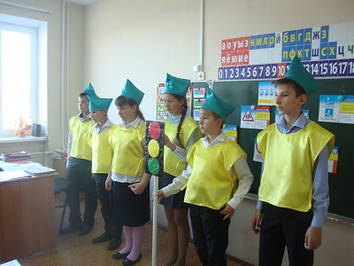

Ст. Усть - Быстрянская
РОСТОВСКОЙ ОБЛАСТИ
МБОУ УБСОШ

Территория: Ростовская область
Усть - Донецкий
Ст. Усть – Быстрянская

Образовательное учреждение:
Муниципальное бюджетное образовательное учреждение
Усть – Быстрянская средняя общеобразовательная школа

Зам. директора по воспитательной работе - председатель комиссии «За безопасность движения»: Пасовец Людмила Викторовна

Руководитель отряда ЮИД: Евдокимова Мария Николаевна

Командир отряда ЮИД: Лобзанов Даниил

Количество членов ЮИД: 15

Наличие формы: 14 комплектов.

Эмблема отряда

Шефство над ДОУ: Структурное дошкольное подразделение МБОУ УБСОШ

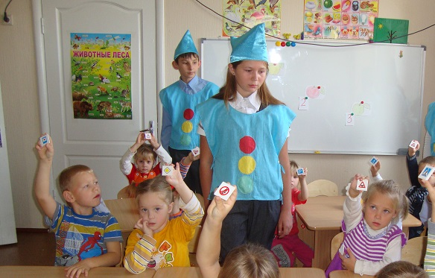

Законы улиц соблюдай всегда.
Тогда не случится с тобою беда.

Эй, пешеход! Смелее вперед,
Вперед к дорожным знаниям.
ЮИДовцев ведет автомобиль познания!

Легко шагать по цветущим бульварам
Резвиться в парках, дворах и садах.
Но существует закон на дорогах
И в малых селах и крупных городах.

Тот, кто своею судьбой не играет,
Себя примерно в дороге ведет
И кто дорожные знаки все знает,
Тот никогда и нигде не пропадет.

Легко на сердце с ЮИДом шагать нам,
Он нам скучать не дает никогда,
И любят этот отряд в нашей школе,
И малыши и ребята повзрослей.

ЮИД нам жить и расти помогает,
Он нас , как друг, и зовет, и ведет,
И тот, кто вместе с ЮИДом шагает,
Тот никогда и нигде не пропадет.

Уголок отряда ЮИД:

Уголок БДД:
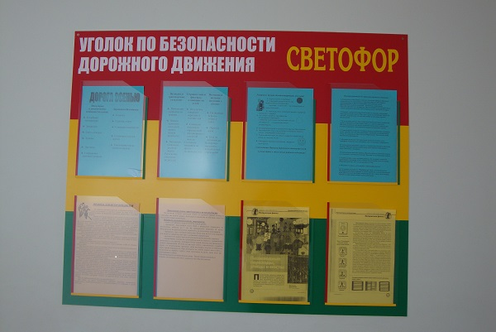

Список отряда ЮИД «Клаксон» МБОУ УБСОШ
№ п/п | Ф.И.О. | Класс | Должность
1 | Лобзанов Даниил  Петрович | 6 | Командир отряда
2 | Архипова Людмила  Александровна | 6 | Заместитель командира отряда
3 | Высоцкова Марина  Александровна | 6 | Гр. Организации движения
4 | Бахталов Олег  Алексеевич | 6 | фотокорреспондент
5 | Горшковозова Анастасия  Александровна | 7 | Гр. «Пропагандисты»
6 | Губкина Анастасия  Юрьевна | 7 | Гр. «Пропагандисты»
7 | Банников Данила  Валерьевич | 7 | Гр. Организации движения
8 | Сдельников Александр Владимирович | 7 | Гр. Организации движения
9 | Исаев Владимир Евгеньевич | 7 | Гр. Организации движения
10 | Ларионов Эдуард Александрович | 5 | Гр. Организации движения
11 | Голубева Оксана Сергеевна | 5 | Гр. Организации движения
12 | Исаева Юлия Евгеньевна | 5 | Гр. «Пропагандисты»
13 | Горбунков Ярослав Балиславович | 5 | Гр. «Пропагандисты»
14 | Иноземцева Ульяна Алексеевна | 3 | Гр. «Пропагандисты»
15 | Боженко Роман Александрович | 3 | Гр. «Пропагандисты»

Дневник отряда «Клаксон»
МБОУ УБСОШ

Посвящение в пешеходы

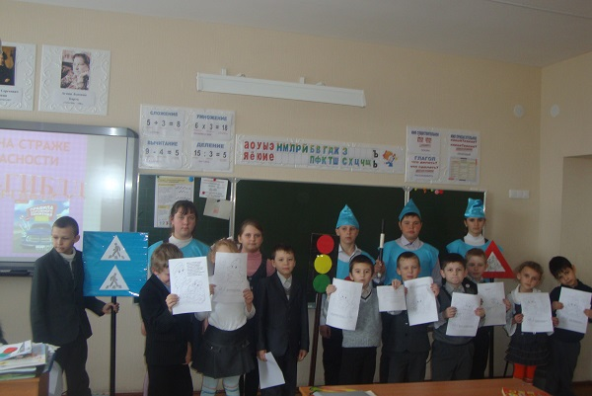

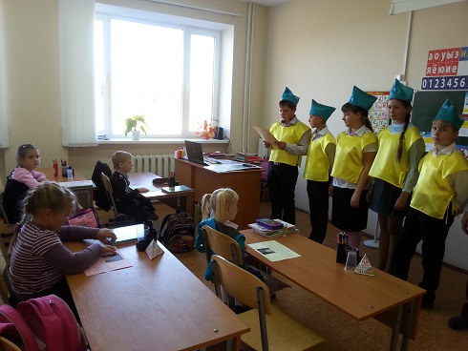

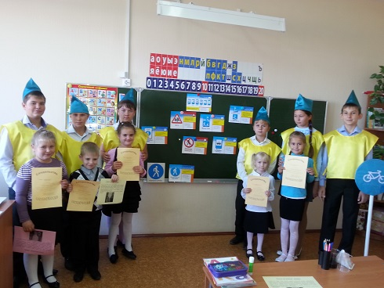

Посещение детского сада

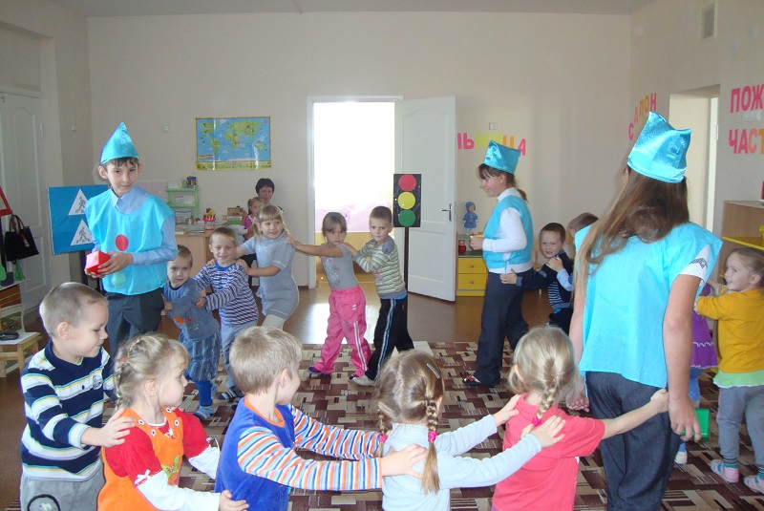

Уроки безопасности

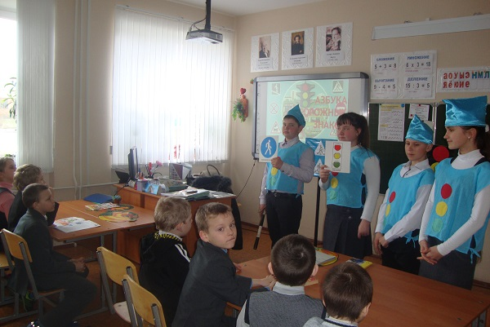

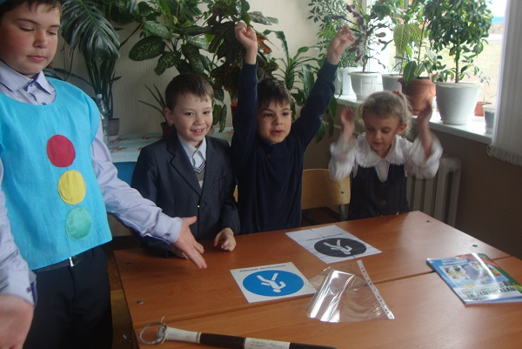

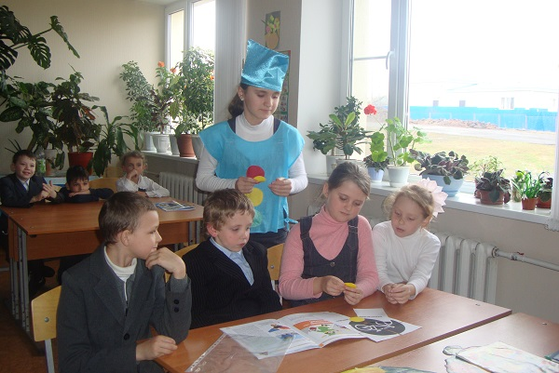

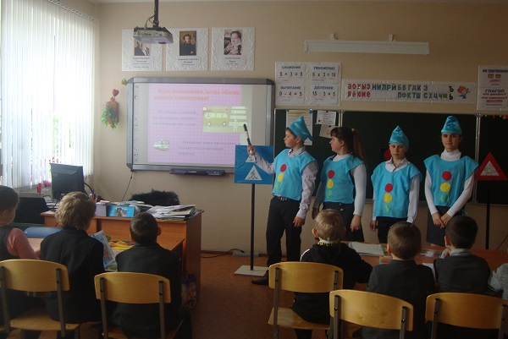

Работа в летнем лагере

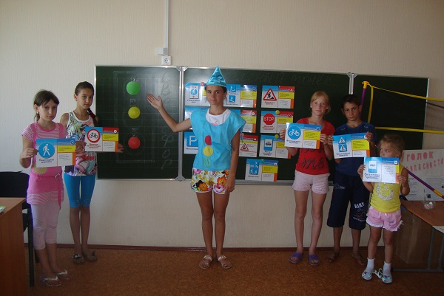

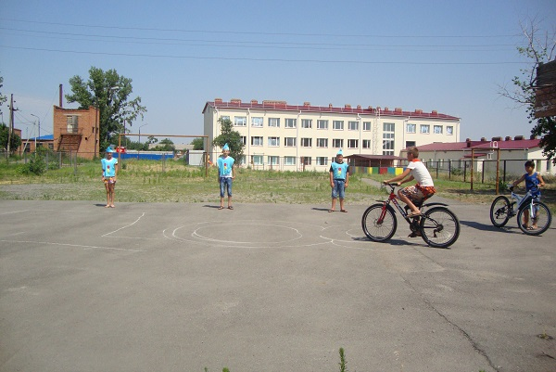

Плана работы отряда
1 | Сентябрь
1. Собрание членов отряда ЮИД. Выборы актива.
2. Оформление уголка отряда.
3. Организация и проведение акции «Зебра пришла в школу».
4. Школьный праздник «Посвящение первоклассников в пешеходы».

2 | Октябрь
1. «Автодискотека».
2. Беседа соблюдение правил дорожного движения на каникулах.
3. Сюжетно – ролевая игра для детского сада «Пешеход отличник»
4.Осенний декадник «Соблюдая ПДД, сохраняем жизнь себе».

3 | Ноябрь
1. Акция «Водитель! Береги жизнь детей!»
2. Линейка Дню памяти жертв ДТП «Мы помним и скорбим».
3. Конкурс рисунков «Самый важный дорожный знак» 1 – 5 классы
4. Конкурс на лучшую памятку для пешехода или велосипедиста.

4 | Декабрь
1. Беседа в начальных классах «Опасность зимней дороги».
2. Викторина «Знаем ли мы правила дорожного движения» 5 – 11 классы
3. Беседа - инструктаж «Каникулы без травм»

5 | Январь
1. Выступление агитбригады «Безопасность на дорогах».
2. Конкурс рисунков в начальных классах на тему:
«Правила дорожного движения – наши верные друзья».
3. КВН «Знатоки дорожной азбуки» 2- 4 классы

6 | Февраль
Теоретические и практические занятия по подготовке к конкурсу «Безопасное колесо» .

2. Загадочный турнир «Веселый перекресток» в 1- 4 классах.

3. Конкурс знатоков ППД в 5 – 11 классах.

7 | Март
1. Проведение весеннего декадника «За безопасность на дорогах»
2. Теоретическое и практическое занятие с велосипедистами.
3. Сюжетно – ролевая игра «Мы пешеходы»
4.Теоретические и практические занятия по подготовке к конкурсу «Безопасное колесо» .

8 | Апрель
1.Провести школьный конкурс «Безопасное колесо»

2.Участие в районном конкурсе «Безопасное колесо»

3.Конкурс фотографий «По безопасной дороге в будущее» в 5- 11 классах.

9 | Май
1.Провести беседы о правилах поведения на летних каникулах.
2. Выступление агитбригады «Клаксон» на тему:
«Дети и родители на дорогах будьте бдительны»

10 | Июнь
 | 1.Организовать работу отряда в летнем лагере.

